4.SINIF FEN VE TEKNOLOJİ
YAŞAMIMIZDAKİ ELEKTRİK

Adı:………………….…
Soyadı:……………...…
Sınıfı ve No………..…..

TEST-2

www.bizimsinifimiz.com

www.bizimsinifimiz.com

www.bizimsinifimiz.com

1) Bir elektrik devresinde devrenin güvenliğini sağlayan eleman hangisidir?
A) Kablo B) Duy C) Pil D) Sigorta

2) Aşağıda verilen devrede kaç numaralı ampul ışık verir?

- 1 B) 2 C) 3 D) 4

3) Aşağıdakilerden hangisi elektrikle çalışan araçlara örnek değildir?
A) Ampul B) Elektrik motoru
C) Jeneratör D) Vantilatör

4) Aşağıdakilerden hangisi kalem pil ile çalışmaktadır?
A) Fırın B) Televizyon kumandası
C) Kol saati D) Cep telefonu

5) Aşağıdakilerden hangisi hem ses, hem görüntü, hem de haberleşme alanında kullanılan elektrikli araçtır?
A) Televizyon B) Hoparlör
C) Müzik seti D) Faks makinesi
www.bizimsinifimiz.com Ahmet Cüneyt Yılmaz

6) Aşağıda verilen devre elemanlarından hangisi devreden geçen akımı kontrol edebilmek için kullanılmaktadır?
A) Pil B) Duy
C) Anahtar D) İletken tel

7)
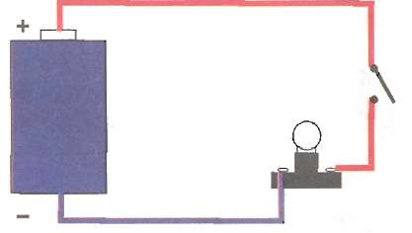

Yukarıdaki devrede ampul yanmamaktadır. Bunun nedenini aşağıdaki ifadelerden hangisi açıklar?
A) Pil ters bağlanmıştır.
B) Ampul yanlış bağlanmıştır.
C) Anahtar açık bırakılmıştır.
- Duy devreye yanlış bağlanmıştır.

8) Aşağıda verilen elektrikli araçlardan hangisi dikkatli kullanılmadığında büyük tehlikeler yaratabilir?
A) Cep telefonu B) CD çalar
C) El feneri D) Ütü

9) Aşağıdakilerden hangisi elektrik enerjisini
ısı enerjisine çevirir?
A) Elektrik sobası B) Bisiklet
C) Tren D) Jeneratör

10) Aşağıdakilerden hangisi elektrikle çalışan ulaşım araçlarına örnek verilebilir?
A) Traktör B) Otomobil
C) Tramvay D) Gemi

4.SINIF FEN VE TEKNOLOJİ
YAŞAMIMIZDAKİ ELEKTRİK
Adı:………………….…
Soyadı:……………...…
Sınıfı ve No………..…..

TEST-2

11) Aşağıdakilerden hangisi elektrik enerjisi elde etmek için kullanılan araçtır?
A) Pil B) Elektrik motoru
C) Sigorta D) Elektrik sayacı
www.bizimsinifimiz.com

12) Aşağıdakilerden hangisi yanlış bir davranıştır?
A) Elektrik prizine çivi sokmak.
B) Fişi prizden çekerken bir elimizle de prizi tutmak.
C) Fişi prizden çekerken kablodan çekmemek.
D) Elektrik olan açık kabloya dokunmamak.

www.bizimsinifimiz.com

13) Biten piller için aşağıdakilerden hangisi yapılmalıdır?
A) Çevremize atmalıyız.
B) Denize atmalıyız
C) Toprağa gömmeliyiz.
D) Geri dönüşümünü sağlamalıyız.

14) Aşağıdakilerden hangisi elektrik kullanımında güvenli bir davranıştır?
A) Islak elle prize dokunmak.
B) Prizleri çocukların ulaşamayacağı bir yere yaptırmak.
C) Telde elektrik olup olmadığını elimizle kontrol etmek.
www.bizimsinifimiz.com

D) Bozulan bir elektrikli aleti kendimiz tamir etmek.

15) Aşağıdakilerden hangisi yıldırımdan korunmada kullanılır?
A) Parabol B) Parametre
C) Paratoner D) Paravan

www.bizimsinifimiz.com Ahmet Cüneyt Yılmaz

16) Aşağıdakilerden hangisi iletkendir?
A) Kuru tahta B) Plâstik boru
C) Porselen tabak D) Metal kaşık

17) Elektrik bir ………..çeşididir.” cümlesini doğru tamamlayan sözcük hangi seçenekte verilmiştir?
A) Enerji B) Isı
C) Işık D) Madde

18) Aşağıdakilerden hangisinde pil kullanılabilir?
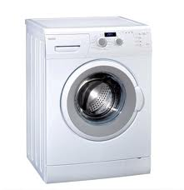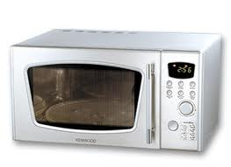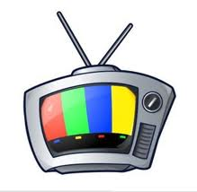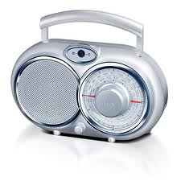

A) Çamaşır makinesi B) Fırın
C) Televizyon D) Radyo

19) Aşağıdakilerden hangisi doğrudur?
A) Pilde iki kutup da (-) dır.
B) Pilde (+) ve (-) olmak üzere iki kutup vardır.
C) Pilde iki kutup da (+) dır.
D) Pilde {+) ve (-) kutuplardan iki tane vardır.

20) Aşağıdakilerden hangisi elektrik üretmez?
A) Telefon santrali B) Termik santral
C) Hidroelektrik santrali D) Rüzgâr santrali

